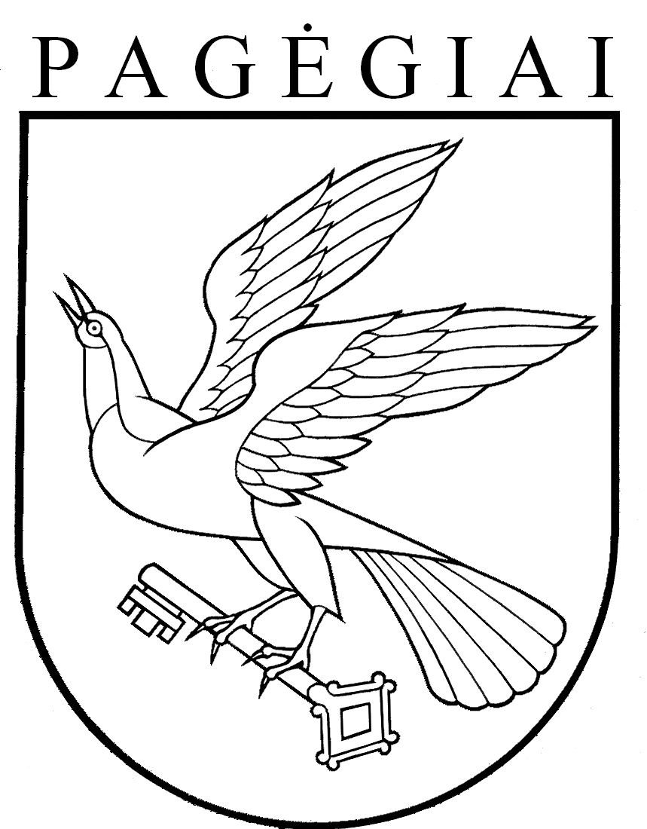

Pagėgių savivaldybės taryba

sprendimas
dėl pagėgių savivaldybės 2022 metų konsoliduotųjų finansinių atAskaitų rinkinio patvirtinimo

2023 m. rugpjūčio 21 d. Nr. T-143
Pagėgiai

Vadovaudamasi Lietuvos Respublikos vietos savivaldos įstatymo 15 straipsnio 2 dalies 12 punktu ir atsižvelgdama į Pagėgių savivaldybės kontrolės ir audito tarnybos 2023 m. liepos 14 d. audito išvadą Nr. K3-AI5,Pagėgių savivaldybės taryba n u s p r e n d ž i a:
1. Patvirtinti Pagėgių savivaldybės 2022 metų konsoliduotųjų finansinių ataskaitų rinkinį (pridedama).
2. Sprendimą paskelbti Teisės aktų registre ir Pagėgių savivaldybės interneto svetainėje www.pagegiai.lt.

Savivaldybės meras Vaidas Bendaravičius

